Adı Soyadı: Sınıf: 6/A No:

2010–2011 EĞİTİM ÖĞRETİM YILI PESTİLCİ İLKÖĞRETİM OKULU
6. SINIF FEN VE TEKNOLOJİ DERSİ 1. DÖNEM 3. YAZILI YOKLAMA

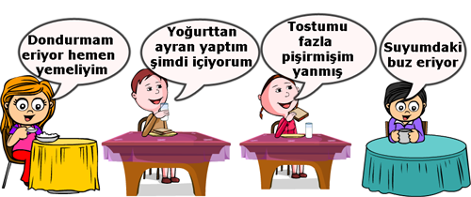
A. Aşağıdaki çoktan seçmeli soruları cevaplayınız. (5x20=100 puan)

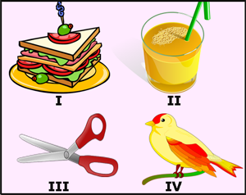
1.Engin atomlardan oluşan maddeleri gösteren bir poster hazırlamak istiyor. Engin yandaki resimlerden hangisi ya da hangilerini posterinde kullanmalıdır?
A) I ve II
B) II ve III
C) I, II ve III
D) I, II, III, IV

2. Aynı cins atomlardan oluşmuş saf maddelere aşağıdakilerden hangisi model olabilir?

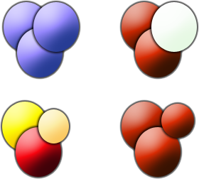
A) B)

C) D)

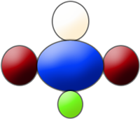
3. X maddesinin modeli şekildeki gibidir. X maddesi için aşağıdaki ifadelerden hangisi yanlıştır?
A) Bileşiktir.
B) Saf maddedir.
C) Toplam 5 atom içerir.
D) Toplam 5 çeşit atom içerir.

4. 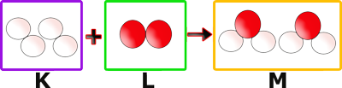
Şekilde M maddesinin K ve L maddelerinden oluşumu gösterilmiştir.
Buna göre aşağıdakilerden hangisi söylenemez?
A) M maddesi K ve L maddesinin özelliklerini gösterir.
B) Her üç madde de saf maddedir.
C) K ve L maddeleri molekül yapılı elementtir.
D) M maddesi bileşiktir.

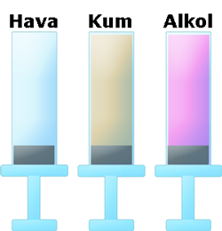
5. Mert üç şırıngadan birincinin içerisine hava, ikinciye kum ve üçüncüye de alkol dolduruyor. Şırıngaların bir ucunu parmağı ile kapatıp pistonları sırayla itiyor. Sadece içerisinde hava olan şırınganın pistonunu hareket ettirebiliyor. Mert bu etkinlik sonucunda aşağıdaki sonuçlardan hangisine ulaşamaz?

A) Havanın tanecikleri arasında çok fazla boşluk vardır.
B) Katıların tanecikleri arasında boşluk yoktur.
C) Havanın tanecikleri öteleme ve titreşim hareketi yapar.
D) Katılar ve sıvılar sıkıştırılamazlar.
6.

Fulya Arda Ceyda Sarp
Hangi öğrencinin yaptığı etkinlik sonucunda maddenin kimliği değişmiştir?
A) Fulya B) Arda C) Ceyda D) Sarp

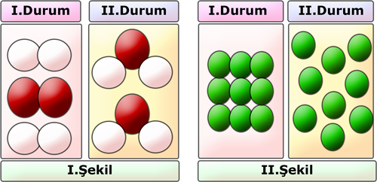
7.

I. ve II. şekillerdeki maddelerin durumları modellerle gösterilmiştir. Şekillerdeki modeller ile ilgili olarak aşağıdaki ifadelerden hangisi yanlıştır?
A) I. şekildeki maddeler kimyasal değişime uğramıştır.
B) II. şekildeki maddenin kimliği değişmiştir.
C) II. şekildeki maddenin sadece görüntüsü değişmiştir.
D) I. şekilde elementlerden bileşik oluşumu gösterilmiştir.
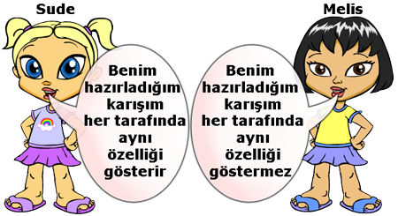
8.

Sude ve Melis’in hazırladığı karışımların model gösterimi aşağıdakilerden hangisi gibi olabilir?
A) B) C) D)
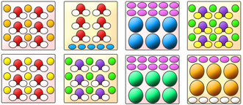

Sude

Melis

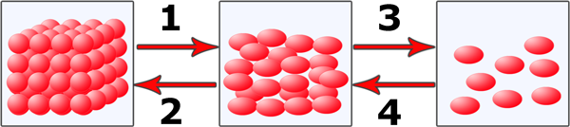
9.

Yukarıdaki hal değişim şeması ile ilgili olarak aşağıdaki bilgilerden hangisi yanlıştır?
A) 1 numaralı olaydan sonra tanecik hızı artar.
B) 2 numaralı olaydan sonra tanecikler arası mesafe artar.
C) 3 numaralı olaydan sonra tanecikler hızlı ve düzensizdir
D) 4 numaralı olaydan sonra tanecikler daha düzenli olur.
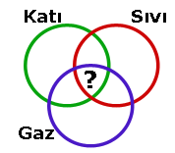
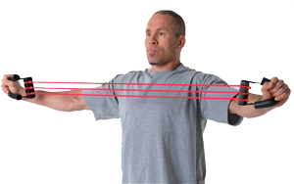
10. Şekilde “?” ile gösterilen yere aşağıdaki özelliklerden hangisi yazılamaz?
A) Taneciklerden oluşur.
B) Genleşir.
C) Akışkandır.
D) Belirli bir kütlesi vardır.

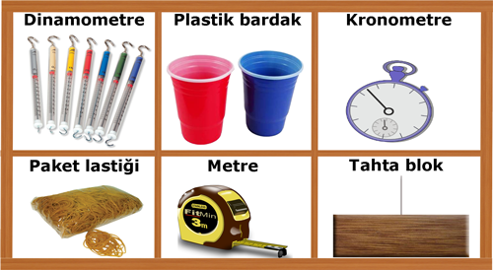
11.

Buse dolaptaki malzemeler ile aşağıdaki etkinliklerden hangisini gerçekleştiremez?
A) Dinamometreler ve tahta blok ile net kuvvet hesaplar.
B) Plastik bardak ve paket lastiğiyle dinamometre yapar.
C) Kronometre ve metre ile kendi süratini hesaplayabilir.
D) Metre ile belli bir mesafeyi ölçebilir.
12.
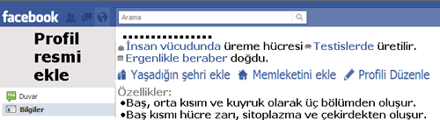

Facebook’taki profili şekildeki gibi olan hücrenin
profil resmi aşağıdakilerden hangisi olabilir?

A) B) C) D)
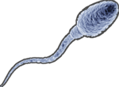

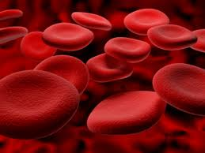

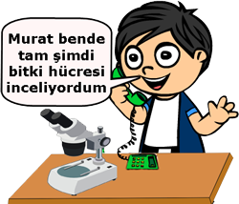

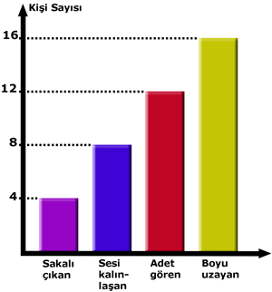
13. Grafikte karma eğitim verilen bir sınıftaki öğrencilerde ergenlik döneminde görülen bedensel değişiklikler ve kişi sayısı gösterilmiştir. Grafiğe göre aşağıdaki yorumlardan hangisi kesinlikle doğrudur?

A) Bu sınıfta 12 kız öğrenci vardır.
B) Ergenlik döneminde sesin kalınlaşması ve sakalın çıkması aynı anda olmayabilir.
C) Boyu uzayanlar kız öğrencilerdir.
D) Bu sınıfta toplam 16 öğrenci vardır.

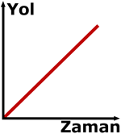
14. Yol zaman grafiği şekildeki gibi
olan aracın sürat zaman grafiği aşağıdakilerden hangisi gibi olur?

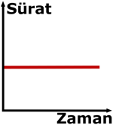
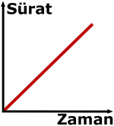
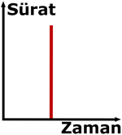
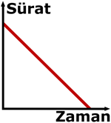
A) B) C) D)

15. Bir sporcu göğüs yayını şekildeki gibi geriyor. Sporcunun uyguladığı kuvvetlerin yönü aşağıdakilerden hangisinde doğru gösterilmiştir?

A)
B)
C)
D)

16. I. Bilgi:Hareket halindeki bir cisme etki eden net kuvvet sıfır ise cisim sabit süratle hareket eder.
II. Bilgi: Hareket halindeki bir cisme etki eden net kuvvet hareket yönünde ise cisim hızlanır.
Arabalar üzerlerine gösterilen yönde hareket ederken belirtilen kuvvetler etki ediyor. Hangi arabanın hareketi ile ilgili açıklama I. ve II. bilgide verilmemiştir?
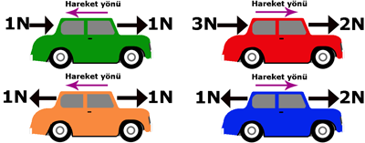
A) B)

C) D)

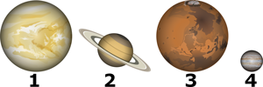
17.

Kütlesi 90 kg olan bir cismin büyüklükleri şekildeki gibi olan gezegenlerdeki kütleleri arasındaki ilişki nasıldır?
A) 1=3>2>4 B) 1=3>4>2 C) 1>3>2>4 D) 1=2=3=4

18. Melda X, Y ve Z hayvanları ile ilgili hayvanlar hakkında yaptığı araştırmanın sonuçları tablodaki gibidir.
Buna göre Melda’nın araştırmasını yaptığı ortamda aşağıdakilerden hangisi mutlaka bulunmalıdır?
A) Toprak B) Ağaç C) Su D) Kaya
19. Cem arkadaşı Murat’a şekildeki açıklamayı yapıyor. Cem aşağıdaki organellerden hangisini mikroskopta gördüğü için böyle bir açıklama yapmıştır?
 | Yumurtlar | Doğurur | Başkalaşım | Dış döllenme
X | + | - | + | +
Y | + | - | - | +
Z | + | - | - | +
A) Sentriyolleri
B) Kloroplastı
C) Mitokondriyi
D) Ribozomu

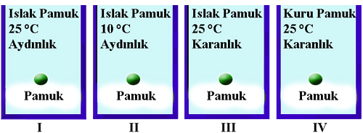
20.

Burak çimlenme ile ilgili şekildeki dört farklı düzeneği kuruyor. Bu düzenekleri kullanarak aşağıdaki gözlemlerden hangisini yapamaz?
- I ve II numaralı düzenekler kullanılarak sıcaklığın çimlenmeye etkisi gözlemlenebilir.
- I ve III numaralı düzenekler kullanılarak ışık miktarının çimlenmeye etkisi gözlemlenebilir.
- II ve III numaralı düzenek kullanılarak hem sıcaklığın hem ışık miktarının çimlenmeye etkisi gözlemlenebilir.
- III ve IV numaralı düzenekler kullanılarak suyun çimlenmeye etkisi gözlemlenebilir.
Not:Her soru 5 puandır. Başarılar dilerim.
Cevap Anahtarı
1 | 2 | 3 | 4 | 5 | 6 | 7 | 8 | 9 | 10
d | a | d | a | c | c | b | d | b | c
11 | 12 | 13 | 14 | 15 | 16 | 17 | 18 | 19 | 20
b | a | b | a | d | a | d | c | b | c

